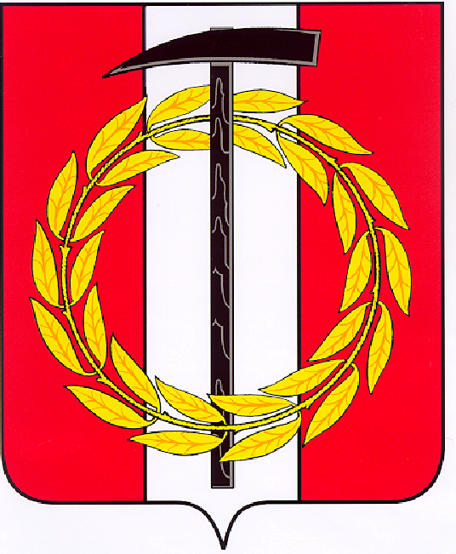
Собрание депутатов Копейского городского округа

Челябинской области

РЕШЕНИЕ

25.02.2021 126-МО
от _______________№_____

Об утверждении Положения
о городском конкурсе «Человек года»

В соответствии с Федеральным законом от 06 октября 2003 года № 131-ФЗ «Об общих принципах организации местного самоуправления в Российской Федерации», Уставом муниципального образования «Копейский городской округ» и совершенствованием наградной системы Копейского городского округа Собрание депутатов Копейского городского округа Челябинской области
РЕШАЕТ:
1. Утвердить Положение о городском конкурсе «Человек года» (приложение).
2. Решение Собрания депутатов Копейского городского округа от 26.02.2014 № 872-МО «Об утверждении Положения о конкурсе на присвоение звания «Человек года»» отменить.
3. Настоящее решение подлежит опубликованию в газете «Копейский рабочий» и размещению на официальном Интернет-сайте Собрания депутатов Копейского городского округа.
4. Настоящее решение вступает в силу с момента его официального опубликования.
5. Контроль исполнения настоящего решения возложить на постоянную комиссию по организационным, правовым и общественно-политическим вопросам Собрания депутатов Копейского городского округа.

Председатель Собрания депутатов  Копейского городского округа  Е.К. Гиске | Глава Копейского городского округа  А.М. Фалейчик

